

ДОКУМЕНТАЦИЯ О ПРОВЕДЕНИИ ЗАКУПКИ

Запрос ценовых предложений для заключения договора с этапом переторжки

(участники закупочной процедуры имеют возможность улучшить свое ценовое предложение после окончания подачи заявок и публикации протокола)

- контактное лицо электронной площадки: Голобоков Дмитрий Николаевич +7(988)345-47-47.

Сведения об организаторе:
- Халапов Никита, Nikita.Khalapov@mriyaresort.com – по процедурным вопросам и техническим вопросам +7(961) 470-74-52.

Наименование предмета договора (лота): Тележка, лестница
Требование к поставщику (подрядчику, исполнителю): Участники закупки должны иметь необходимый уровень деловой репутации, который подтверждается отсутствием случаев существенных нарушений договорных обязательств, неудовлетворительных результатов исполнения предыдущих договоров. Финансовое положение участников закупочных процедур должно демонстрировать экономическую устойчивость и обеспеченность ресурсами для исполнения принятых на себя обязательств по договору.

-Условия поставки: цена Товара включает стоимость доставки Товара по согласованному адресу поставки Товара;
-Срок поставки отдельной партии Товаров не должен превышать 15 (пятнадцать) календарных дней с момента согласования счета на оплату;
-Поставка товара осуществляется по адресу: РФ, Республика Крым, г. Ялта, с. Оползневое, ул. Генерала Острякова, д. 9, кор.1.

Основные характеристики товара

ТЕХНИЧЕСКОЕ ЗАДАНИЕ

- Наименование закупаемых Товаров:
№ | Наименование | Ед. изм. | ТЗ (описание/ состав) | Кол-во | Возможность аналога
1 | Тележка грузовая | Шт. | Тележка грузовая платформенная ROLDY ТР-3-150-И, 3-х ярусная  Диаметр колеса, мм: 150  Грузоподъемность, кг: 450  Цвет: синий  Описание  Платформенная тележка с колесами ROLDY ТР-3-150-И создана для перемещения груза в складских условиях, гостиничном и ресторанном бизнесе. Трехъярусная конструкция обеспечивает эффективную транспортировку товаров и материалов. Этот вариант создан для профессионального использования, гарантируя надежность и долговечность.  Металлическая цельносварная конструкция обеспечивает прочность и долговечность. Толщина листа платформы составляет 1,2 мм, что гарантирует устойчивость к нагрузкам при эксплуатации. Каждый из трех ярусов размером 600х900мм рассчитан на размещение грузов до 100 кг, что упрощает сортировку и экономит пространство во время перевозки.  Тележка грузовая оснащена двумя поворотными и двумя неповоротными усиленными колесами диаметром 150 мм, изготовленными из высококачественной литой резины, что обеспечивает простоту и легкость перемещения тележки даже при полной загрузке.  Практичное расстояние между уровнями 300 мм— оптимальное решение для размещения мелкогабаритных предметов. Продуманная организация конструкции делает эту платформу функциональной как на небольших складах, так и на крупных логистических объектах.  Комплектация  Тележка комплектуется: метизами для крепления и усиленными промышленными колесами из черной стандартной резины  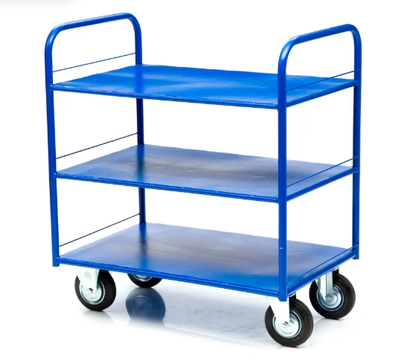 | 4 | нет
2 | Стремянка стальная 4 ступени | шт | Стремянка 4 ступени (131*82*47см в разложенном виде).  Противоскользящие широкие ступеньки позволяют уверенно подниматься и спускаться, исключая риск падений. Модель выдерживает нагрузку до 150 кг  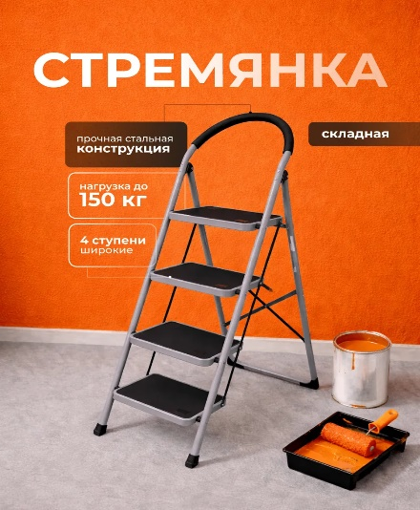 | 1 | нет
Обязательно утвердить товар с заказчиком перед закупкой
  - Обоснование закупки: Прошу закупить в Институт Активного Долголетия.

Место доставки, сроки и порядок поставки товара
3.1 Место доставки товара: Крым, Крым, г. Ялта, пгт. Оползневое, ул. Ген. Острякова, здн.9, к.1
3.2 Срок поставки по потребности
4. Общие сведения
4.1 Поставляемая продукция должна полностью соответствовать требованиям, указанным в Техническом задании.
12 Поставляемый Товар должен быть новым товаром. Качество товара должно соответствовать требованиям, установленным действующим законодательством Российской Федерации.
5.Требования к упаковке и маркировке
5.1 Товар должен доставляться в упаковке, принятой для данного вида продукции. Упаковка
должна обеспечить полную сохранность от всякого рода повреждений при перевозке, выполняемой в соответствии с нормами, установленными изготовителем.
5.2 Маркировка должна содержать информацию о наименовании Товара, весе/объеме, сроке
изготовления и сроке годности (если применимо), а также иную информацию, предусмотренную для данного вида.
6.Требования к гарантии и гарантийному сроку товара.
6.1 Гарантийный срок эксплуатации на товар составляет 7 дней и начинает исчисляться со дня подписания Заказчиком товаросопроводительных документов по форме Topг-12/ УПД. Если производителем Товара установлены стандартные гарантийные сроки, превышающие запрашиваемый гарантийный срок на Товар, то гарантийный срок на Товар устанавливается продолжительностью не менее срока, установленного производителем Товара.
7. Требования по соответствию товаров определенным стандартам.
7.1 Все поставляемые товары должны быть экологически безопасными, новыми, соответствовать требованиям нормативно-технических документов для данного вида продукции и иметь необходимые паспорта и сертификаты качества (в случае, если они подлежат обязательной сертификации).
8. Порядок расчётов
8.1 Цена Товара включает: стоимость доставки Товара по адресу Заказчика (при доставке учесть высоту зоны выгрузки (рампы) 97 см.), в том числе стоимость погрузку, перевозки, разгрузки, упаковки, маркировки, оформления сопроводительной документации, хранения, таможенные экспортные и импортные пошлины, все налоги, сборы, установленные законодательством РФ, действующие на момент поставки. А также любые иные расходы Поставщика, связанные с надлежащим исполнением обязательств по поставке. Расчеты осуществляется по безналичной форме в рублях РФ.
Согласно техническому заданию во вложении лота закупки

Требование к составу заявки: ценовое предложение, предложение о реальном сроке поставки, форме поставки (доставка или самовывоз), в случае предложения эквивалентного товара - основные технические характеристики этого товара, карточка организации (с контактным номером телефона и электронной почты).
Для юр. Лица:
-Устав
-ОГРН
-ИНН
-ЕГРЮЛ
-Приказ на руководителя
-Решение о назначении/протокол

Для физ. Лица:
-ОГРНИП
-выписка из ЕГРИП
-ИНН
-копия паспорта

Ход проведения закупки: после завершения подачи заявок, Заказчик публикует протокол рассмотрения заявок и назначает временной промежуток переторжки. На протяжении этого времени все участники, подавшие заявки и допущенные до участия по результатам, опубликованным в протоколе рассмотрения заявок, могут улучшить свое ценовое предложение. Увеличение цены относительно ранее поданного ценового предложения недопустимы, такие заявки подлежат отклонению на этапе подведения итогов.

Минимальное ценовое предложение указывается в протоколе рассмотрения заявок

Условия участия в закупке: Размер тарифа составляет 1% от предлагаемого участником ценового предложения.
Оплата тарифа в процедуре, где НМЦД не определена, осуществляется победителем закупки после подведения итогов данной процедуры (опубликования Заказчиком итогового протокола процедуры) путем списания средств с лицевого счета участника, либо если средства отсутствуют на лицевом счету, оплаты счета, выставленного Оператором. Срок оплаты такого счета составляет три дня с момента его получения Участником на электронную почту, указанную в личном кабинете при регистрации в Системе.
В случае просрочки оплаты счета Участник обязан уплатить пеню в размере 1% от суммы задолженности в день.
Ускоренная аккредитация и зачисление денежных средств для участников закупок, проводимых Заказчиками секции ООО "МРИЯ" - бесплатны.



